 | Курсы повышения квалификации по работе с детьми с ОВЗ
ФИО | Удостоверение
Капкаева Динара Рауфовна | 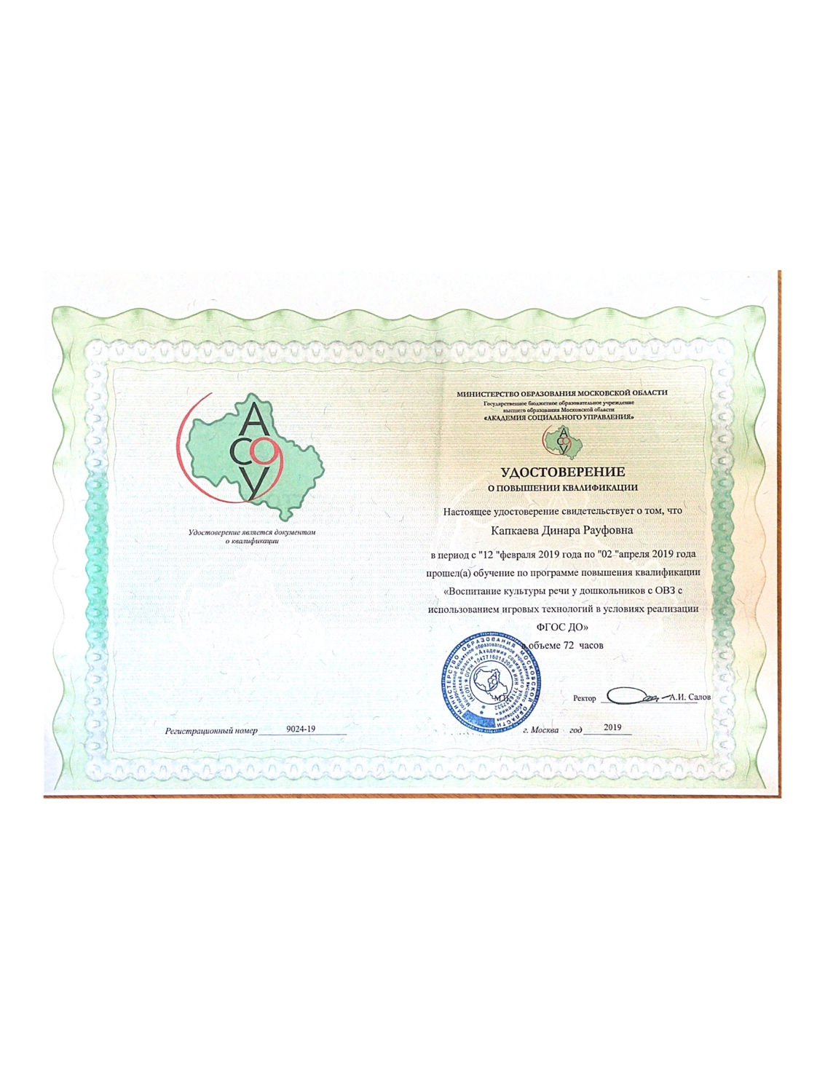
Баранова Анастасия Вадимовна | 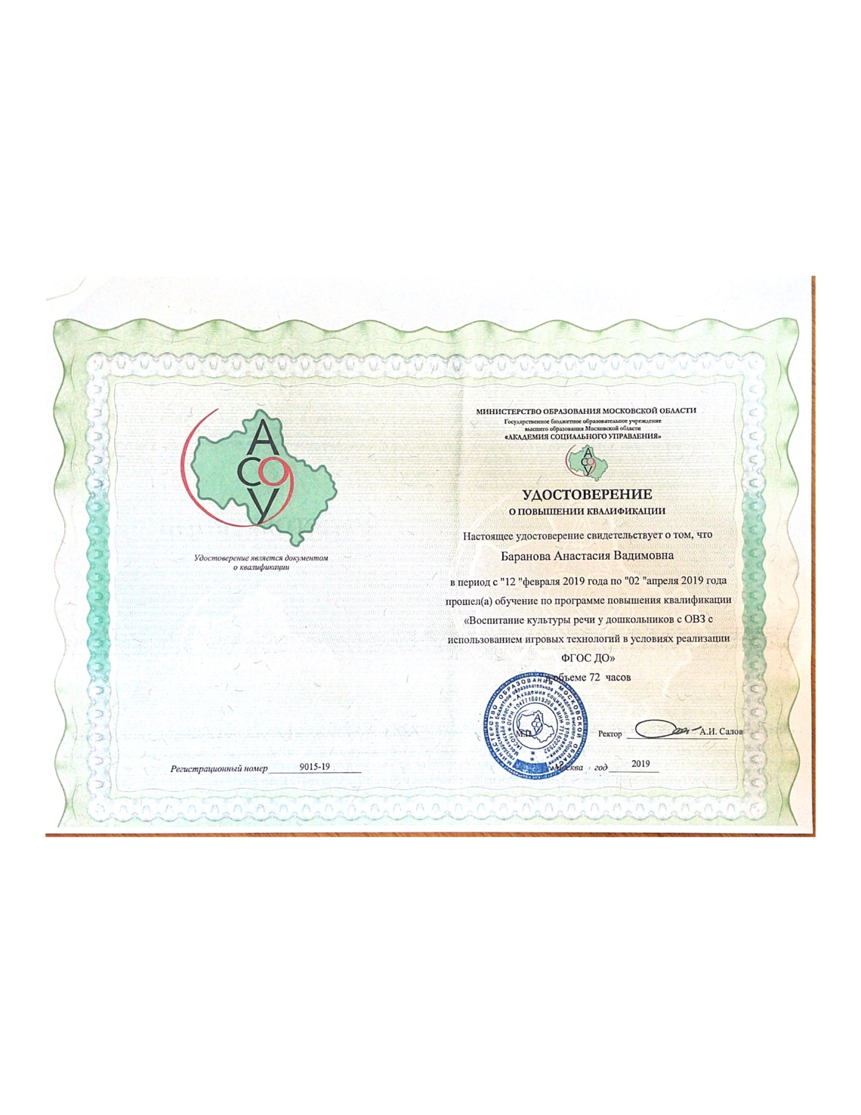
Ипатова Анна Сергеевна | 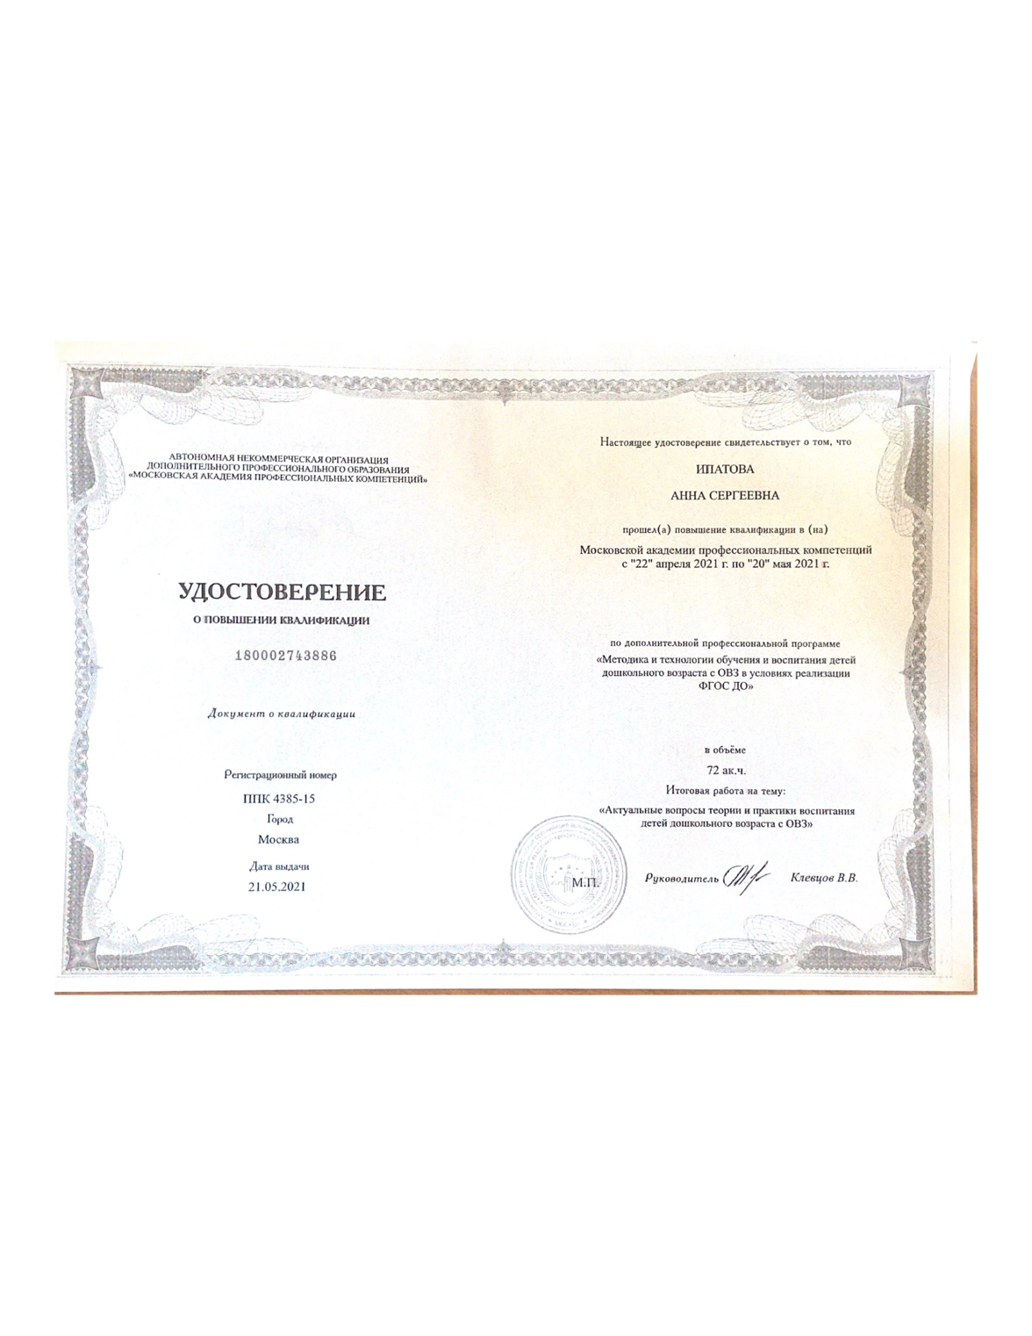
Замолякина Александра Викторовна | 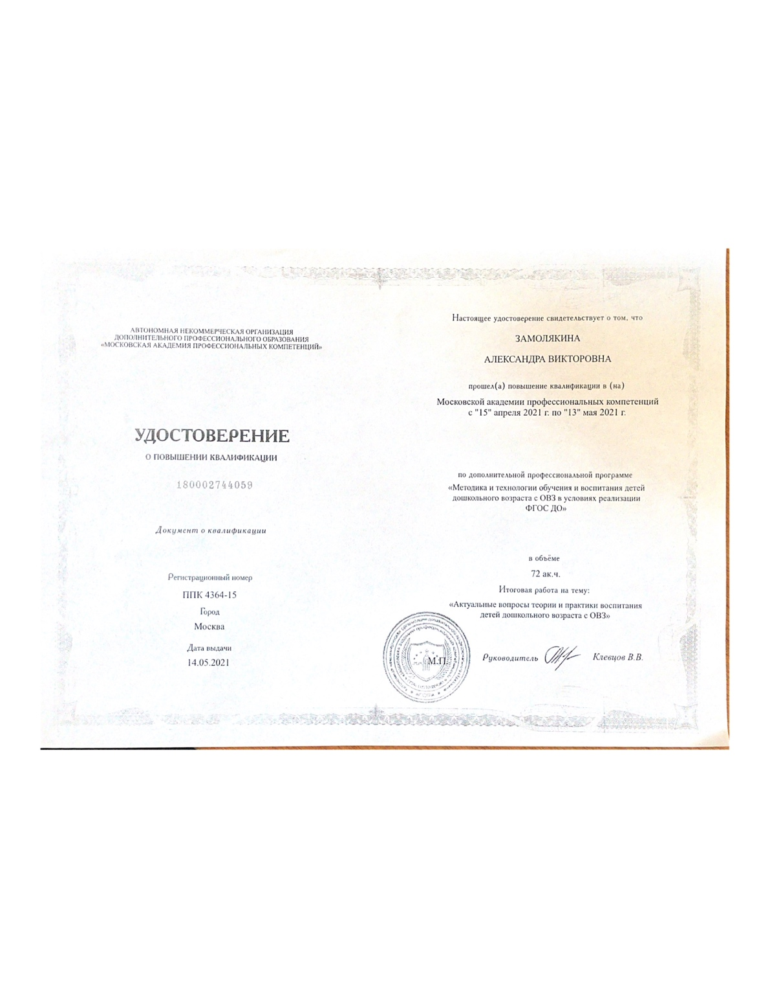
Иртлач Елена Валерьевна | 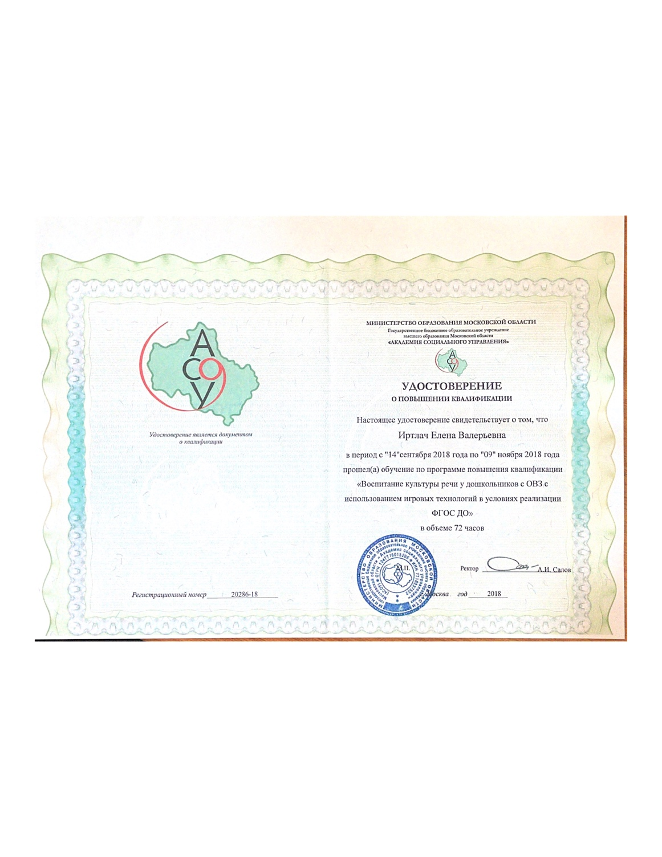
Вильдяева Татьяна Евгеньевна | 